
ПРОТОКОЛ
I сессии Молодежного Парламента
Новосибирской области V созыва
23.05.2025  13.30 | Малый зал Законодательного собрания Новосибирской области
ПРЕДСЕДАТЕЛЬСТВОВАЛ:
Председатель IV созыва Молодежного парламента Новосибирской области |  |  |  | Бояров Т.К.
ПРИСУТСТВОВАЛИ: 42 члена Молодежного парламента Новосибирской области V созыва из 44 избранных. Сессия правомочна (имеет кворум для принятия решений по всем вопросам повестки).

ПРИГЛАШЕННЫЕ:

Председатель Законодательного Собрания Новосибирской области  Заместитель Председателя Законодательного Собрания Новосибирской области |  |  |  | Шимкив А.И.  Карпов В.Я.
Заместитель Председателя комитета по культуре, образованию, науке спорту и молодежной политике Законодательного Собрания Новосибирской области  Заместитель Председателя комитета по культуре, образованию, науке спорту и молодежной политике Законодательного Собрания Новосибирской области |  |  |  | Подгорный Е. А.  Спасских Е.И.
Заместитель министра региональной политики Новосибирской области |  |  |  | Петров Д.Ф.
Руководитель департамента молодежной политики Новосибирской области |  |  |  | Федорчук С.В.
По первому вопросу повестки: Об итогах выборов в Молодежный парламент Новосибирской области V созыва.
Слушали: Яковлеву А.В. – председателя Молодежной избирательной комиссии Новосибирской области
Решили: Информацию об итогах выборов в Молодежный парламент Новосибирской области V созыва принять к сведению.
ЗА - 42 | ПРОТИВ - 0 | ВОЗДЕРЖАЛИСЬ – 0

По второму вопросу повестки: Об избрании председателя Молодежного парламента Новосибирской области V созыва.
Слушали: Боярова Т.К. - председатель Молодежного парламента Новосибирской области IV созыва.

Тайное голосование:
№ | ФИО кандидата | Количество голосов за кандидата
2. | Шамалев Андрей Игоревич | 15
3. | Шеляева Алина Андреевна | 27
Председателем Молодежного парламента Новосибирской области V созыва избрана Шеляева Алина Андреевна.

Решили:Утвердить протокол счетной комиссии об избрании председателя Молодежного парламента Новосибирской области V созыва.

По третьему вопросу повестки: Об избрании заместителя председателя Молодежного парламента Новосибирской области V созыва.
Слушали: Шеляеву А.А. с предложением на должность заместителя председателя Молодежного парламента Новосибирской области V созыва следующих кандидатов:
- Алексеенко Константин Игоревич
- Корниенко Антон Вадимович
- Ни Валентин Викторович
- Парси Илья Евгеньевич
- Столба Мирослав Андреевич
Голосовали:
ФИО кандидата | За | Против | Воздержались
Алексеенко Константин Игоревич | 1 | 0 | 41
Корниенко Антон Вадимович | 17 | 0 | 24
Ни Валентин Викторович | 5 | 0 | 36
Парси Илья Евгеньевич | 16 | 0 | 25
Столба Мирослав Андреевич | 0 | 0 | 42
Решили: Заместителем председателя Молодежного парламента Новосибирской области V созыва избрать Корниенко Антон Вадимович.

По четвертому вопросу повестки: Об избрании секретаря Молодежного парламента Новосибирской области V созыва.
Слушали: Шеляеву А.А. с предложением на должность секретаря Молодежного парламента Новосибирской области V созыва Петухову Александру Николаевну
Голосовали:
ФИО кандидата | За | Против | Воздержались
Петухова Александра Николаевна | 40 | 0 | 2
Решили: Секретарем Молодежного парламента Новосибирской области V созыва избрана Петухова Александра Николаевна.

По пятому вопросу повестки: Об избрании членов Совета Молодежного парламента Новосибирской области V созыва.
Слушали: Шеляеву А.А. с предложением членов Совета Молодежного парламента Новосибирской области V созыва из числа следующих кандидатов:
      - Федотова Елена Павловна
      - Емельянова Евгения Ивановна
      - Соловьева Вероника Сергеевна
      - Парси Илья Евгеньевич
      - Смирнов Александр Сергеевич
      - Столба Мирослав Андреевич
      - Алексеенко Константин Игоревич
      - Липовецкий Денис Витальевич
      - Ни Валентин Викторович
Голосовали:
ФИО кандидатов | За | Против | Воздержались
Федотова Елена Павловна | 25 | 0 | 16
Емельянова Евгения Ивановна | 19 | 0 | 22
Соловьева Вероника Сергеевна | 13 | 0 | 28
Парси Илья Евгеньевич | 24 | 0 | 17
Смирнов Александр Сергеевич | 16 | 0 | 25
Столба Мирослав Андреевич | 19 | 0 | 22
Алексеенко Константин Игоревич | 8 | 0 | 33
Липовецкий Денис Витальевич | 14 | 0 | 27
Ни Валентин Викторович | 14 | 0 | 27
Решили: В состав Совета Молодежного парламента Новосибирской области V созыва избраны:
1. Федотова Елена Павловна
2. Емельянова Евгения Ивановна
3. Парси Илья Евгеньевич
4. Столба Мирослав Андреевич

По шестому вопросу повестки: Об избрании состава счетной комиссии Молодежного парламента Новосибирской области V созыва
Слушали: Шеляеву А.А. с предложением состава счетной комиссии Молодежного парламента Новосибирской области V созыва.
- Петухова Александра Николаевна
- Кабанов Николай Андреевич
- Абдуллина Камилла Константиновна
- Калиниченко Анастасия Андреевна

Голосовали:
ФИО кандидатов | За | Против | Воздержались
Петухова Александра Николаевна | 20 | 0 | 21
Кабанов Николай Андреевич | 28 | 0 | 13
Абдуллина Камилла Константиновна | 33 | 0 | 8
Калиниченко Анастасия Андреевна | 23 | 0 | 18
Решили: В состав счетной комиссии Молодежного парламента Новосибирской области V созыва избраны:
1. Кабанов Николай Андреевич
2. Абдуллина Камилла Константиновна
3. Калиниченко Анастасия Андреевна

По седьмому вопросу повестки: О проекте плана работы Молодежного парламента Новосибирской области V созыва.
Слушали: Шеляеву А.А. – председатель Молодежного парламента

Решили: Принять план работы Молодежного парламента Новосибирской области V созыва за основу.
Замечания и предложения по плану работы направить в Совет до 24 июня 2024 года.
Совету – доработать данный документ с учетом замечаний и предложений парламентариев.
Информацию об итоговом документе заслушать на следующей сессии Молодежного парламента.
ЗА - 41 | ПРОТИВ - 0 | ВОЗДЕРЖАЛИСЬ – 0

Председатель Молодежного парламента Новосибирской области V созыва |  | 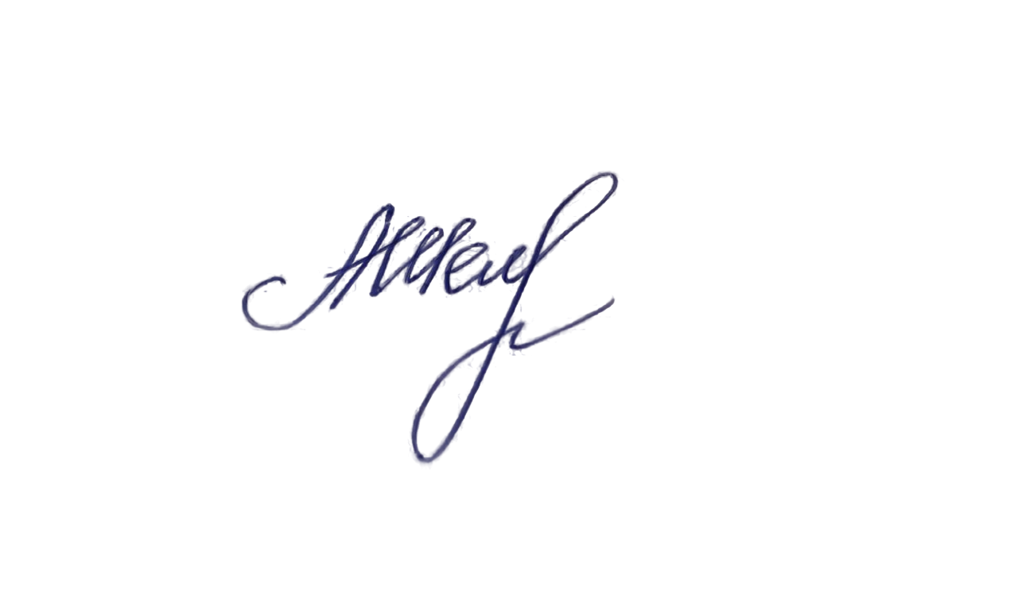 Шеляева А.А. |  |  |  | Бархатов А. А.

